Titre : L’iceberg culturel
Langue : Anglais (peut être adapté à toute autre langue moderne enseignée)
Niveau du CECR : B1/B2/C1
L’auteur : L’équipe VITbox

Descripteur :
Mode de communication / Activité, stratégie ou compétence :  Parler/écrire | Échelle :  Exploiter un répertoire pluriculturel
Descripteurs :
B1 :
Peut expliquer en termes simples comment ses valeurs et comportements personnels influencent sa façon de percevoir les valeurs et comportements des autres.
Peut expliquer en termes simples que ce qui peut lui paraître « étrange » dans un autre contexte socioculturel peut s’avérer « normal » pour d’autres personnes.
B2 :
Peut identifier et étudier les ressemblances et les différences dans des schémas de comportements d’origine culturelle (par ex. les gestes et le volume de la voix) et discuter de leur signification pour trouver un terrain d’entente.
C1 :
Peut expliquer le contexte avec tact, interpréter et débattre de certains aspects des croyances, des valeurs et des pratiques culturelles, en s’inspirant de rencontres interculturelles, lectures, films, etc.

Introduction à la tâche
Objectifs de l’activité :
Parler des pratiques culturelles. S’entraîner à parler des valeurs et des pratiques culturelles. Apprendre à promouvoir la compréhension.

Introduire l’activité dans la classe :
Expliquez aux apprenants que la culture est comme un iceberg. Expliquez-leur que seuls certains aspects culturels sont visibles et que ceux qui ne le sont pas sont plus nombreux et influencent ceux que nous voyons. Demandez-leur de regarder l’image de l’activité ci-dessous :
- Peuvent-ils penser à des aspects cachés qui sont très pertinents pour leur communauté ?
- L’un ou l’autre de ces aspects est-il plus pertinent pour vous personnellement ?
- Comment pensez-vous que ces aspects cachés influencent les aspects les plus évidents (vacances, nourriture, etc.) ?
Description de l’activité principale :
Cette activité peut être réalisée dans le cadre de cours d’apprentissage mixte, en tant qu’activité en ligne, ou dans le cadre de cours traditionnels, en tant qu’activité en classe. Dans le cadre d’une activité en ligne, les étudiants peuvent partager leurs idées en utilisant des outils de collaboration en ligne tels que google docs, padlets, etherpads, etc. ou par le biais de la vidéoconférence.
Demandez aux apprenants de jeter un coup d’œil à l’iceberg, d’identifier et de rechercher le vocabulaire qu’ils ne connaissent pas.
Le support ci-dessous est en anglais, mais vous pourriez le traduire dans la langue étrangère étudiée par vos apprenants.

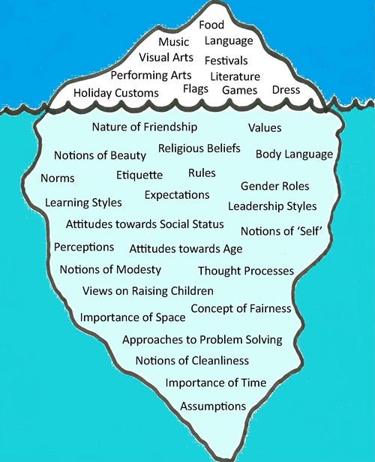
Image : Creative Commons License

Répartissez les apprenants en groupes.
- Demandez aux apprenants de chaque groupe de choisir deux des aspects cachés. Pourquoi ont-ils choisi ces deux aspects ?
- Comment ces deux aspects influencent-ils l’image que projette une certaine culture ou communauté ?
- Quels types de malentendus pourraient surgir à propos de ces aspects s’ils étaient abordés dans une conversation avec des personnes de cultures différentes ?

Retour d’information par les pairs – discussion en classe
Demandez à chaque groupe de partager ses réponses avec le reste des groupes.
- La mauvaise communication peut-elle être améliorée si ces aspects « cachés » sont rendus plus visibles ?
- Parmi les aspects mentionnés, quels sont ceux qui, selon vous, pourraient poser le plus de problèmes dans votre contexte ?

L’évaluation (par l’enseignant ou les pairs)
Remplissez ou faites remplir par leurs camarades le tableau suivant. La réussite de la tâche est déterminée par le nombre de questions auxquelles il a été répondu par l’affirmative.
Oui | Non

Les apprenants ont-ils parlé des différentes notions illustrées par l’image et discuté de leur signification ?

Les apprenants ont-ils discuté de la façon dont ces aspects culturels ne sont pas toujours visibles ?

Ont-ils engagé une conversation sur deux des aspects ?
Ont-ils expliqué pourquoi ils les ont choisis parmi les autres ?
Ont-ils parlé de la façon dont des aspects cachés plus visibles peuvent influencer notre perception de la culture ?
Ont-ils identifié lequel de ces aspects pourrait être le plus problématique et pourquoi ?

